报名网址
公网：https://ncre-bm.neea.cn
教育网：https://ncre-bm.neea.edu.cn

考生可访问统一的报名网址，然后选择“广东省”入口进行报名
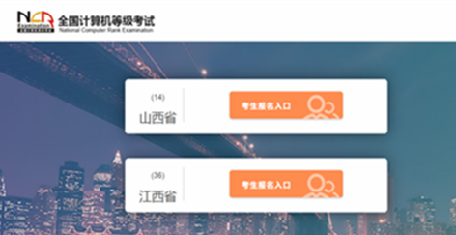

点击考生报名入口，进入考生登录页面：
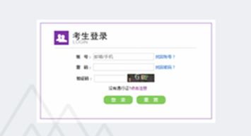

若考生已有账号，则可直接登录，若考生没有账号，则需要先进行账号注册。

注册账号
使用系统网上报名需要ETEST通行证账号。
考生可以通过系统入口进入登录页面，通过登录页面“点击注册”的链接跳转：
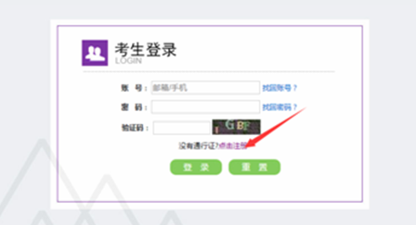
也可以直接访问通行证管理网站（https://passport.etest.net.cn）进行注册：
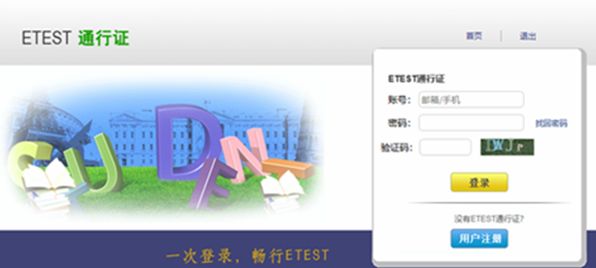

点击用户注册

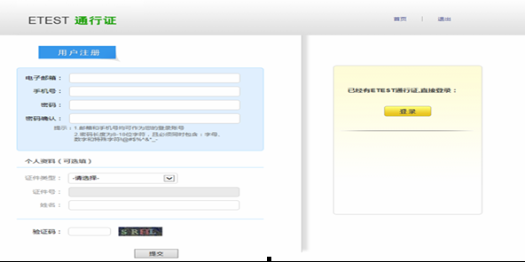
填写电子邮箱，手机号进行注册。注意：电子邮箱和手机号都是必填项，并且以后可用来找回密码。

考生报名
考生可访问统一的报名网址，然后选择“广东省”入口进行报名。
1、填写考生注册的账号和密码进行登录

2、登录成功后跳转到NCRE考试报名系统首页，点击开始报名
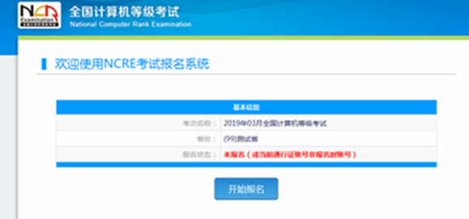
3、勾选接受报名协议

4、填写考生证件信息（证件类型和证件号码）

5、进入报名报考信息采集页面
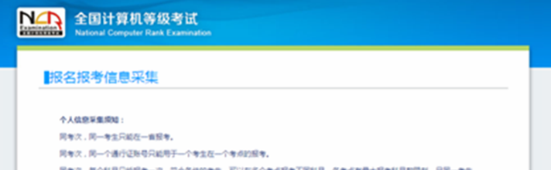

注意：该页面标记为红色*的都为必填项，班级是否必填要看考点设置情况，如果考点设置班级为必填项，则考生在填写该页面信息时，就必须填写班级，才能提交成功。

6、进入照片信息采集页面，上传相片。

7、报名信息页面
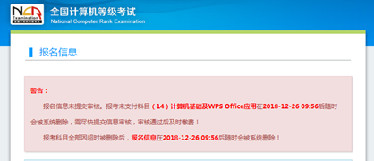
- 考生支付
点击“支付”按钮，
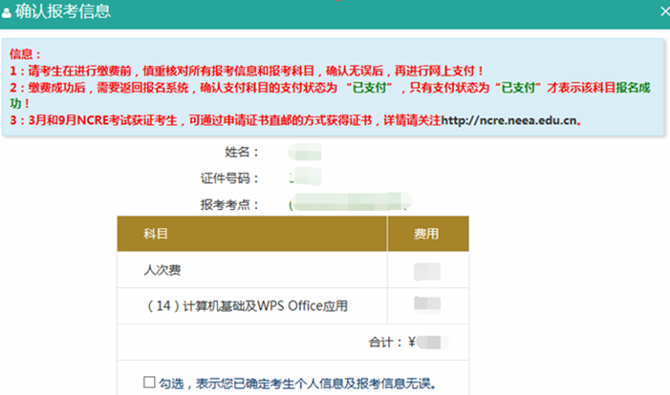
确认报考信息，勾选确认个人信息及报考信息无误。
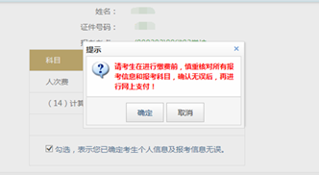
点击“确定”按钮：
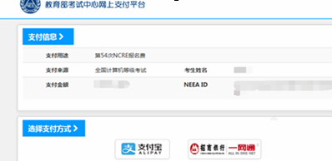
选择支付方式进行支付即可。

注意：考生应在提交报名后的24小时内完成缴费，否则报考失效。缴费成功即视为考生已确认报考信息准确，完成本次考试报名，考生无权再行修改报考信息，所造成后果由考生自行承担。
网上支付成功后，考生无论退考或缺考，报考费均不予退还。考生已确认报名信息但未在规定时间缴费的视为自动放弃报名考试资格。

